LearnFlash
Ứng dụng học từ vựng bằng Flashcard
Tài liệu Hướng dẫn Sử dụng

Phiên bản 1.0 · 2026

1. Giới thiệu tổng quan
LearnFlash là ứng dụng di động Android giúp người dùng học và ôn tập từ vựng theo phương pháp thẻ ghi nhớ (flashcard). Ứng dụng được thiết kế theo nguyên tắc Offline-First hiện đại, phù hợp với học sinh, sinh viên và bất kỳ ai muốn xây dựng vốn từ vựng một cách có hệ thống và hiệu quả.
1.1. Tính năng chính
Quản lý danh mục từ vựng: Tạo, chỉnh sửa và tổ chức các chủ đề học theo danh mục riêng. Tích hợp cơ chế bảo vệ chống xóa danh mục hệ thống và danh mục còn từ vựng.
Quản lý từ vựng: Thêm, sửa, xóa từng từ kèm theo nghĩa, phiên âm.
Tra cứu & dịch tự động: Tìm kiếm nghĩa của từ, tự động nhận dạng loại từ và phiên âm thông qua API dịch thuật trực tuyến.
Ôn tập Flashcard: Lật thẻ và tự đánh giá mức độ thuộc bài theo ba mức dựa trên thuật toán SRS (Lặp ngắt quãng): Chưa thuộc (Quên), Tạm thuộc, Đã thuộc (Nhớ).
Thống kê học tập: Theo dõi tiến trình, hiệu suất ôn tập và thống kê kết quả học thuộc theo từng danh mục.
Nhập / Xuất dữ liệu: Sao lưu dữ liệu cục bộ sang file JSON và nhập dữ liệu thông minh với cơ chế đối soát danh mục.
Cài đặt cá nhân hóa: Chọn giao diện sáng/tối (Dark Mode) và thiết lập mục tiêu số từ học mỗi ngày thông qua DataStore.
1.2 Yêu cầu thiết bị
• Hệ điều hành: Android 8.0 (API 26) trở lên.
• Dung lượng: khoảng 30 MB trống.
• Kết nối Internet: cần thiết cho lần đầu chạy để tải cơ sở dữ liệu (CSDL) từ Firebase và tính năng tra cứu dịch tự động.
2. Cài đặt và khởi động
Hiện tại ứng dụng đang trong giai đoạn phát triển và kiểm thử trước khi triển khai (deploy) chính thức. Để cài đặt và chạy thử nghiệm ứng dụng lên thiết bị di động (máy ảo hoặc thiết bị thật), vui lòng thực hiện các bước sau:
• Mở thư mục mã nguồn LearnFlash bằng công cụ Android Studio.
• Chờ Android Studio đồng bộ các tệp tin cấu hình Gradle của dự án hoàn tất.
• Chuẩn bị thiết bị: Khởi chạy máy ảo Android (Emulator) tích hợp sẵn, hoặc kết nối điện thoại Android thật với máy tính thông qua cáp USB (đảm bảo điện thoại đã bật tùy chọn "Gỡ lỗi USB" - USB Debugging).
• Trên thanh công cụ phía trên của Android Studio, chọn thiết bị đích và nhấn nút "Run app" (biểu tượng tam giác xanh lục) hoặc nhấn tổ hợp phím Shift + F10.
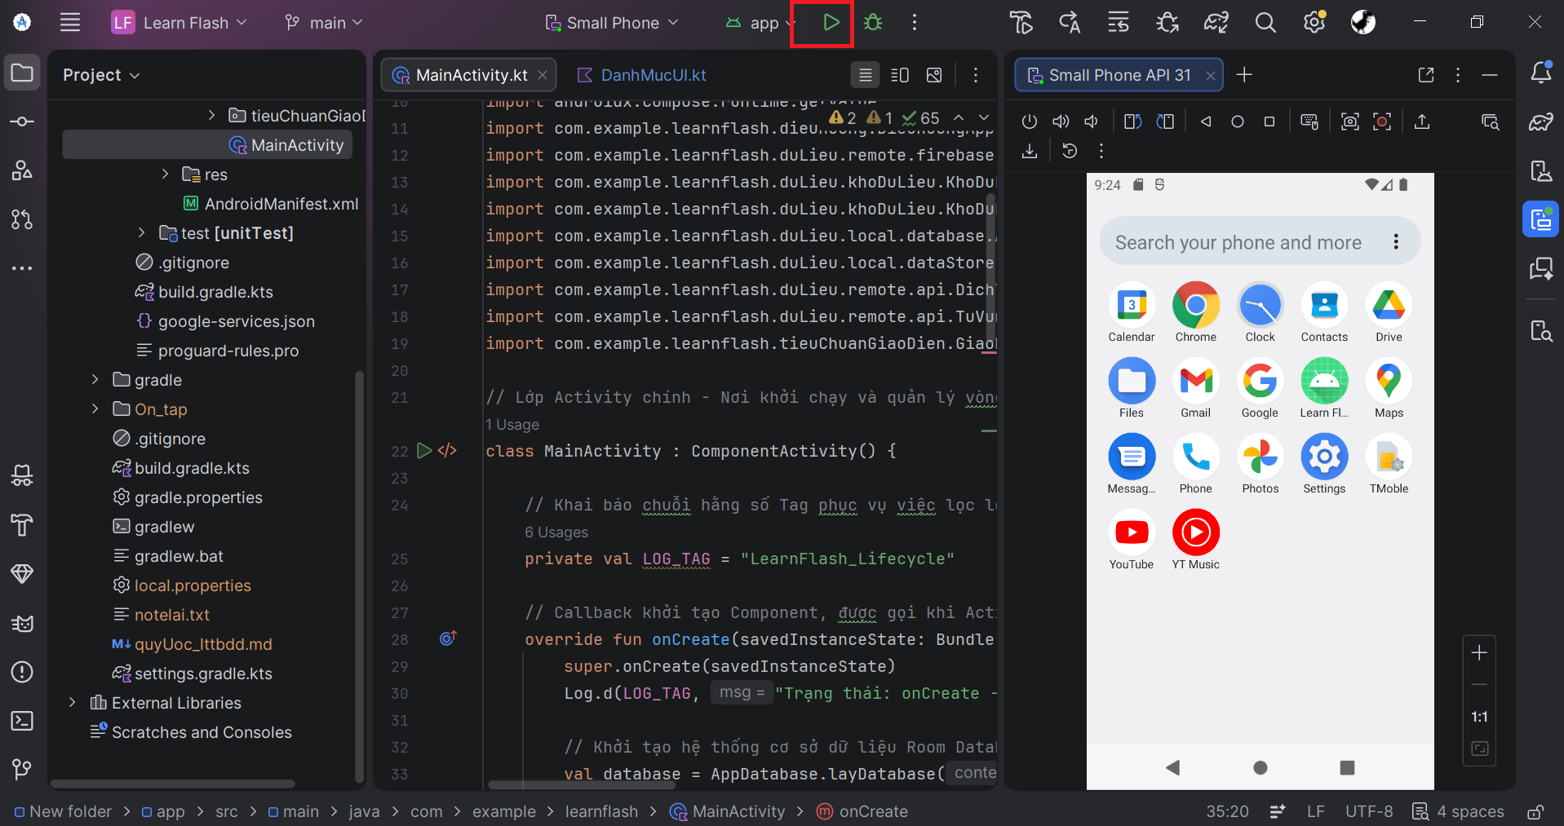
Hình 1. Thao tác chạy ứng dụng trên Android Studio
• Chờ hệ thống biên dịch mã nguồn và tự động cài đặt ứng dụng lên thiết bị. Ứng dụng sẽ tự động được khởi chạy ngay sau đó.
💡 Lưu ý: Trong lần khởi chạy đầu tiên, thiết bị kiểm thử cần được kết nối mạng Internet. Ứng dụng sẽ tự động thiết lập và tải ngầm bộ dữ liệu từ vựng mẫu (gần 2000 từ) từ cơ sở dữ liệu Firebase Firestore trực tuyến về Room Database cục bộ.
3. Giao diện và điều hướng
Ứng dụng sử dụng thanh điều hướng dưới cùng với ba tab chính, giúp truy cập nhanh vào các khu vực chức năng cốt lõi mà không cần thao tác nhiều bước.
Tab | Chức năng
Trang chủ | Hiển thị lưới các danh mục (chủ đề từ vựng) đang học, cho phép lọc danh mục theo trạng thái ôn tập và sắp xếp theo tên. Tích hợp nút truy cập nhanh màn hình Cài đặt và Quản lý danh mục ở góc trên thanh Top Bar.
Thống kê | Theo dõi mục tiêu ôn tập ngày (đã ôn / mục tiêu ngày dạng thanh tiến trình), tổng số từ vựng (đã thuộc/chưa thuộc), biểu đồ phân bố cấp độ ghi nhớ SRS, lịch sử phiên ôn tập và tiến độ hoàn thành theo từng danh mục.
Giới thiệu | Hiển thị thông tin phiên bản ứng dụng, liên kết xem tài liệu PDF hướng dẫn sử dụng trực tuyến, và tích hợp bộ công cụ Xuất / Nhập dữ liệu sao lưu JSON.
Các màn hình chức năng phụ bao gồm "Cài đặt" (điều chỉnh giao diện sáng/tối, mục tiêu hàng ngày) và "Quản lý danh mục" (xem, sửa đổi, tạo mới, xóa các danh mục tự tạo) được tích hợp qua các nút bấm tiện ích trên thanh công cụ Top Bar của màn hình Trang chủ, giúp tối ưu hóa không gian hiển thị của thanh điều hướng dưới đáy.
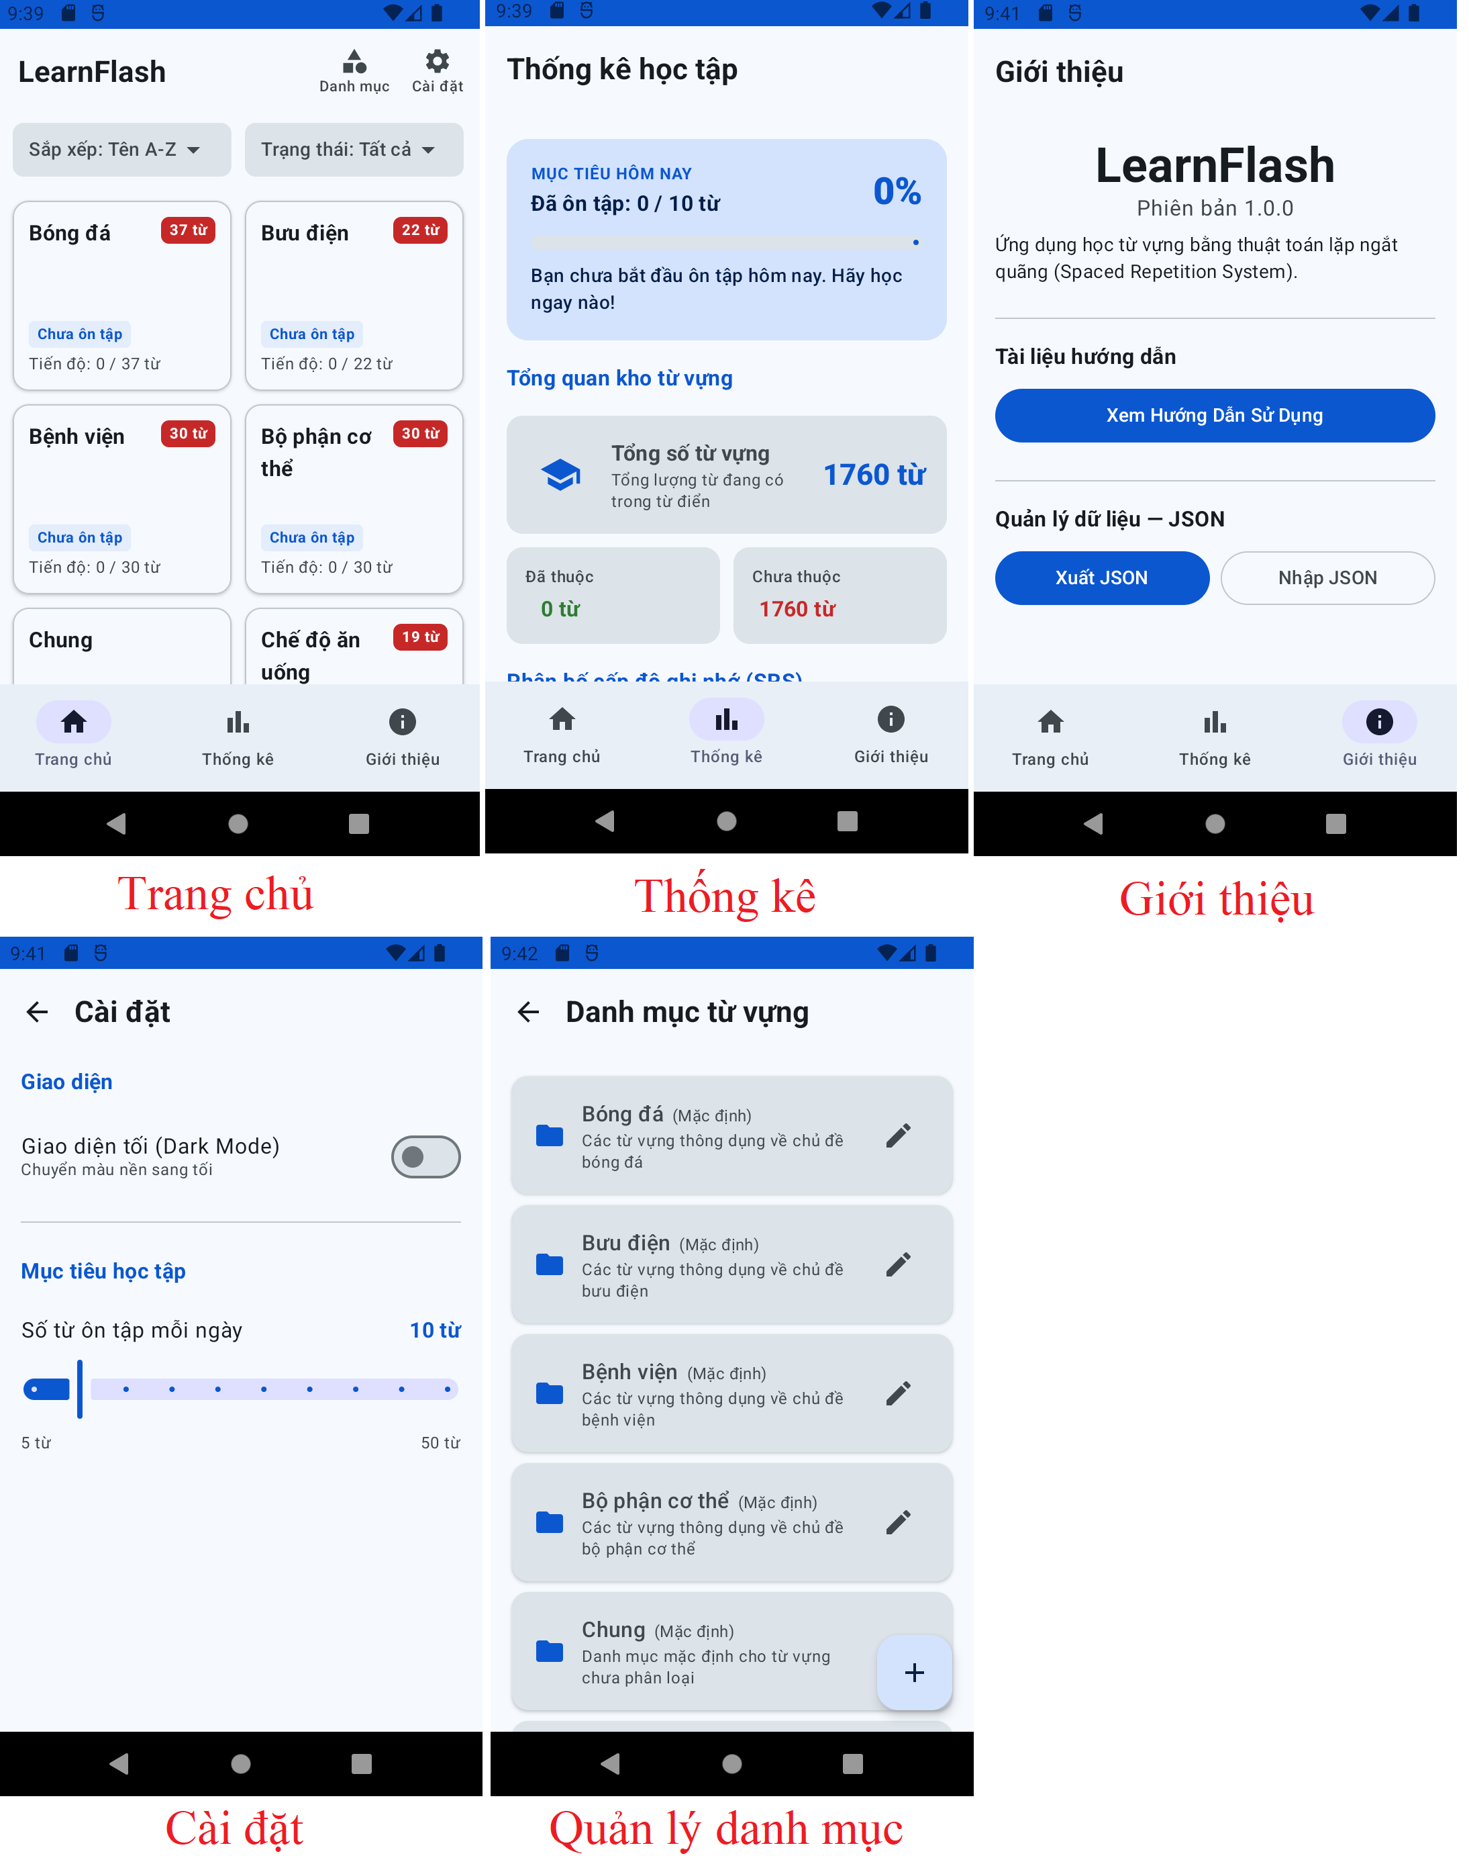
Hình 2. Giao diện các màn hình chính và màn hình phụ
4. Quản lý danh mục
Danh mục là đơn vị tổ chức cao nhất trong LearnFlash. Mỗi danh mục tương ứng với một chủ đề học riêng biệt, ví dụ: "Gia đình", "Đồ ăn",…
4.1 Xem từ vựng trong danh mục
• Nhấn vào thẻ của danh mục trên Trang chủ. Danh sách hiển thị từ, nghĩa, phiên âm và trạng thái cấp độ ôn tập SRS hiện tại.
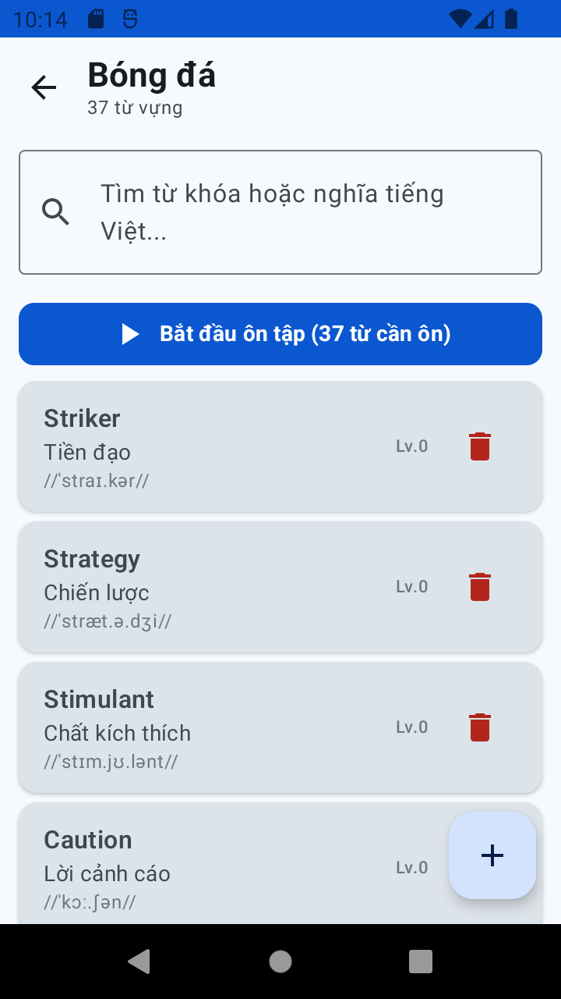
Hình 3. Giao diện Danh sách từ vựng
4.2 Tạo danh mục mới
Từ màn hình Trang chủ, nhấn vào biểu tượng Danh mục trên thanh công cụ Top Bar để mở màn hình Quản lý Danh mục:
• Thêm danh mục mới: nhấn vào nút hành động nổi "+" (FAB) ở góc dưới cùng bên phải, nhập tên danh mục và mô tả ngắn trong hộp thoại rồi nhấn Lưu.
• Chỉnh sửa danh mục: nhấn vào biểu tượng chiếc bút chì bên cạnh danh mục tương ứng, thay đổi thông tin trong hộp thoại rồi nhấn Lưu.
• Xóa danh mục: Nhấn vào biểu tượng thùng rác bên cạnh danh mục cần xóa (chỉ hiển thị ở danh mục do người dùng tự tạo). Hệ thống tự động kiểm tra: nếu danh mục còn chứa từ vựng bên trong, ứng dụng sẽ hiển thị cảnh báo chặn lại để tránh mất mát dữ liệu.
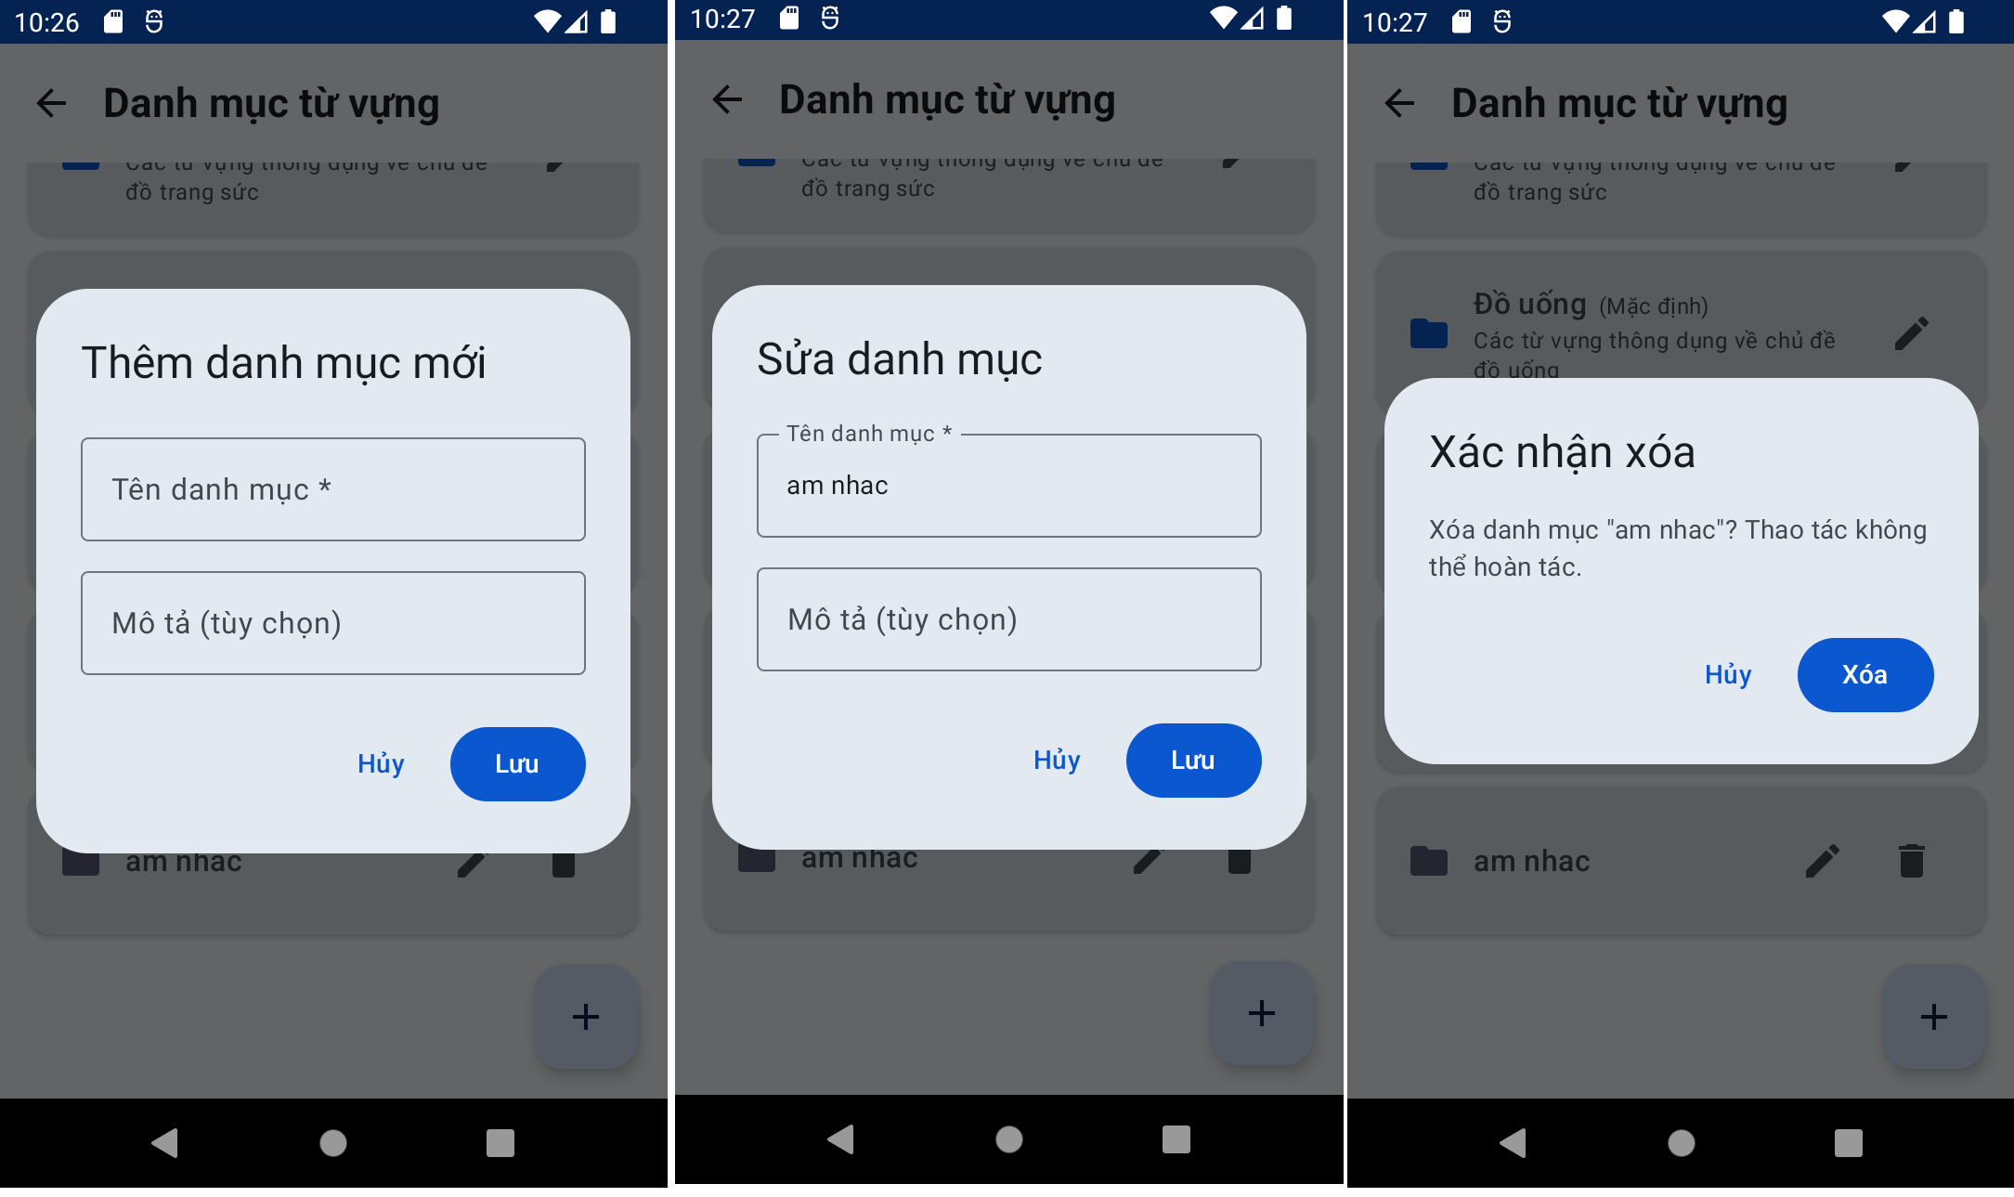
Hình 4. Giao diện các màn hình Thêm, Sửa, Xoá danh mục
💡 Lưu ý: Mọi thao tác thêm, sửa, xóa danh mục sẽ được lưu trữ cục bộ vào Room Database và không đồng bộ ngầm lên Firestore.
5. Quản lý từ vựng
Thêm, sửa, xoá, tìm kiếm từ vựng:
• Thêm từ vựng mới & Tra cứu tự động: Mở danh mục cần thêm từ, nhấn nút hành động nổi "+" (FAB) ở góc dưới cùng bên phải để mở màn hình Thêm từ vựng. Nhập từ khóa tiếng Anh rồi nhấn nút "Tra cứu & Dịch sang Tiếng Việt" để hệ thống tự động điền các thông tin phiên âm, từ loại và nghĩa dịch từ các API trực tuyến. Sau đó nhấn nút "Lưu từ vựng".
• Chỉnh sửa từ vựng: Trên màn hình Danh sách từ vựng, nhấn trực tiếp vào thẻ từ cần sửa đổi để mở màn hình Chỉnh sửa từ vựng. Thay đổi các trường thông tin theo ý muốn rồi nhấn nút "Lưu từ vựng". Tiến trình học tập SRS được giữ nguyên.
• Xóa từ vựng: Nhấp vào biểu tượng thùng rác màu đỏ trên thẻ từ vựng cần xóa tại màn hình Danh sách từ vựng, sau đó nhấn xác nhận trong hộp thoại.
• Tìm kiếm từ vựng: Nhập từ khóa tiếng Anh hoặc nghĩa dịch tiếng Việt vào ô nhập liệu Tìm kiếm hiển thị trực tiếp ở trên đầu màn hình Danh sách từ vựng. Kết quả lọc sẽ được hiển thị thời gian thực ngay lập tức.
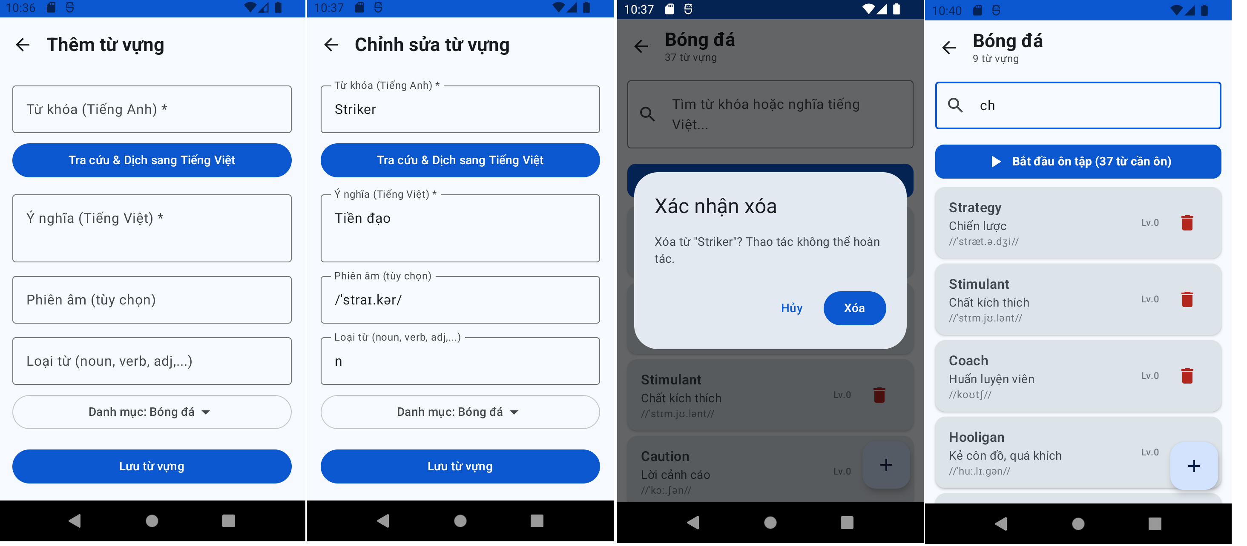
Hình 5. Giao diện các màn hình Thêm, Sửa, Xoá, Tìm kiếm từ vựng
💡 Lưu ý: Thao tác thêm từ vựng mới sẽ được đồng bộ lên đám mây Firestore để lưu trữ dùng chung. Tuy nhiên, thao tác chỉnh sửa hoặc xóa từ vựng chỉ được áp dụng cục bộ trong Room Database trên thiết bị hiện tại, không đồng bộ hay làm thay đổi dữ liệu gốc trên Firestore để bảo vệ an toàn tiến trình học tập của bạn.
6. Ôn tập Flashcard
Đây là tính năng cốt lõi của LearnFlash, tích hợp thuật toán Lặp ngắt quãng. Mỗi phiên ôn tập tải lên các từ vựng đã tới hạn ôn, nhưng vẫn có thể ôn tập lại nếu từ đó chưa được đánh dấu là đã thuộc.
6.1 Bắt đầu phiên ôn tập
• Từ Trang chủ, chọn thẻ danh mục trang, nhấn nút Ôn tập (biểu tượng Play).
• Hệ thống chuẩn bị danh sách các thẻ cần ôn trong danh mục.
• Màn hình Flashcard mở ra hiển thị thẻ đầu tiên.
6.2 Thao tác trên thẻ Flashcard
• Mặt trước hiển thị từ tiếng Anh, phiên âm. Người học tự nhẩm nghĩa.
• Nhấn vào thẻ để lật xem mặt sau chứa nghĩa dịch tiếng Việt và từ loại.
• Người học đánh giá mức độ thuộc bài bằng hai lựa chọn:
+ Nhớ (SRS Level +1): Thời gian ôn tập tiếp theo dời xa hơn (Ngày hiện tại + cấp độ mới * 24h). Từ đạt cấp độ 5 trở lên được coi là đã thuộc hoàn toàn.
+ Quên (SRS Level reset về 0): Từ vựng được yêu cầu học lại ngay lập tức.
• Phiên ôn tập kết thúc khi hoàn tất toàn bộ các thẻ tới hạn.
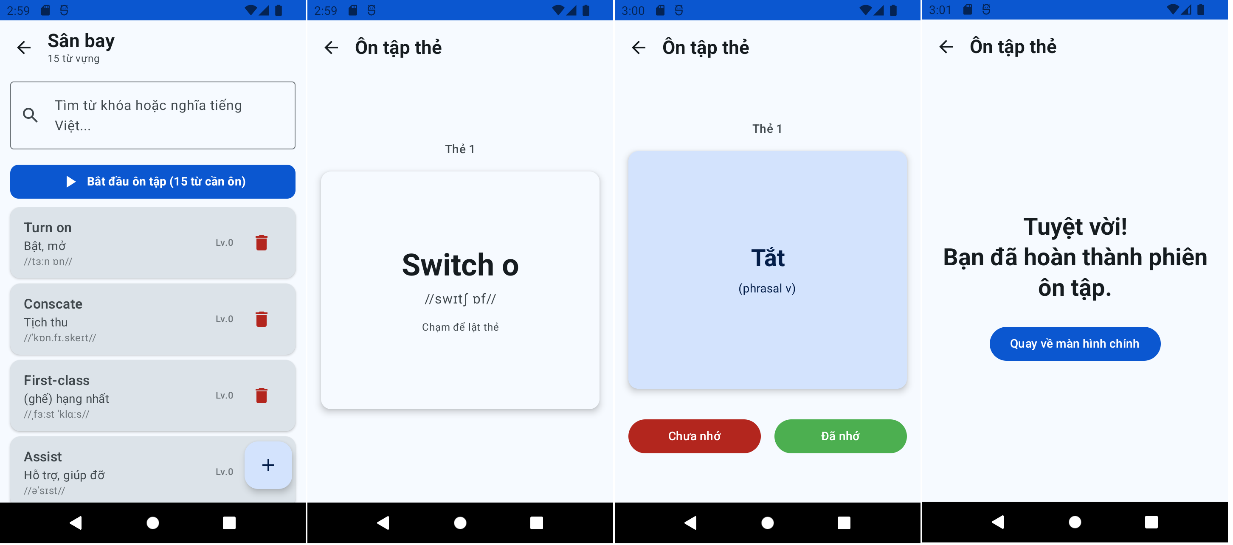
Hình 6. Giao diện màn hình Ôn tập Flashcard
💡 Lưu ý: Khi từ vựng đã đạt trạng thái thuộc hoàn toàn (SRS >= 5), từ đó sẽ không xuất hiện lại trong các phiên ôn tập trừ khi được reset thủ công.
7. Thống kê học tập
Màn hình Thống kê giúp người dùng nắm bắt chi tiết tiến trình học tập thông qua các số liệu và biểu đồ trực quan:
• Mục tiêu hôm nay: Thẻ tiến độ hiển thị số từ đã ôn tập trong ngày so với mục tiêu ngày đã cài đặt cùng thanh tiến trình phần trăm và thông điệp khích lệ.
• Tổng quan kho từ: Thống kê tổng số từ vựng trong ứng dụng, số từ đã thuộc hoàn toàn và chưa thuộc.
• Phân bố cấp độ ghi nhớ : Biểu đồ thanh ngang thể hiện tỷ lệ % từ vựng phân bố theo 6 mức độ ghi nhớ (từ Cấp 0 - từ mới đến Cấp 5+ - đã thuộc).
• Hoạt động ôn tập gần đây: Liệt kê lịch sử các phiên ôn tập gần nhất gồm mốc thời gian, tổng số từ đã ôn, số từ ôn đúng (Đã nhớ) và ôn sai (Chưa nhớ).
• Tiến độ theo danh mục: Hiển thị các thanh tiến trình trực quan thể hiện tỷ lệ % số từ đã thuộc hoàn toàn trên tổng số từ của từng danh mục cụ thể.
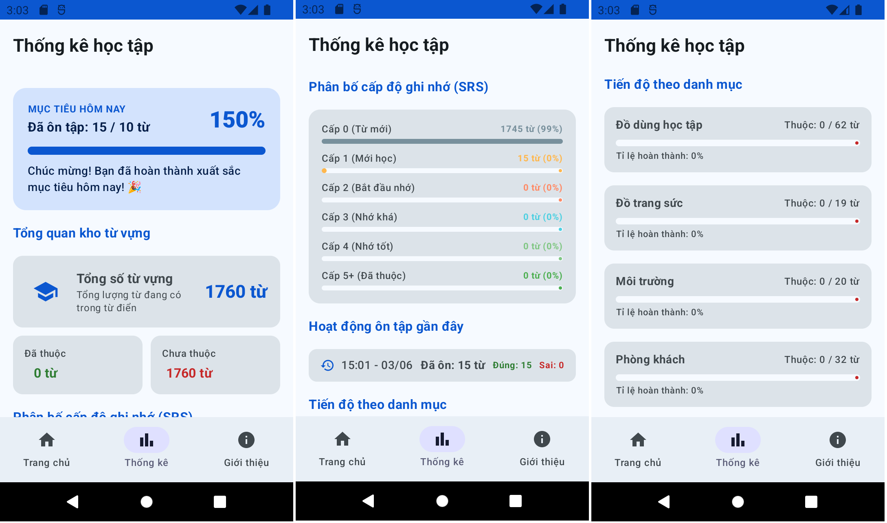
Hình 7. Giao diện màn hình Thống kê học tập
8. Nhập / Xuất dữ liệu (JSON)
LearnFlash hỗ trợ sao lưu và khôi phục toàn bộ từ vựng, danh mục dưới dạng tệp JSON thông qua Storage Access Framework (SAF).
8.1. Xuất dữ liệu
• Chuyển sang tab Giới thiệu từ thanh điều hướng dưới cùng.
• Nhấn vào nút "Xuất JSON".
• Chọn vị trí lưu tệp và đặt tên tệp mong muốn để xuất dữ liệu.
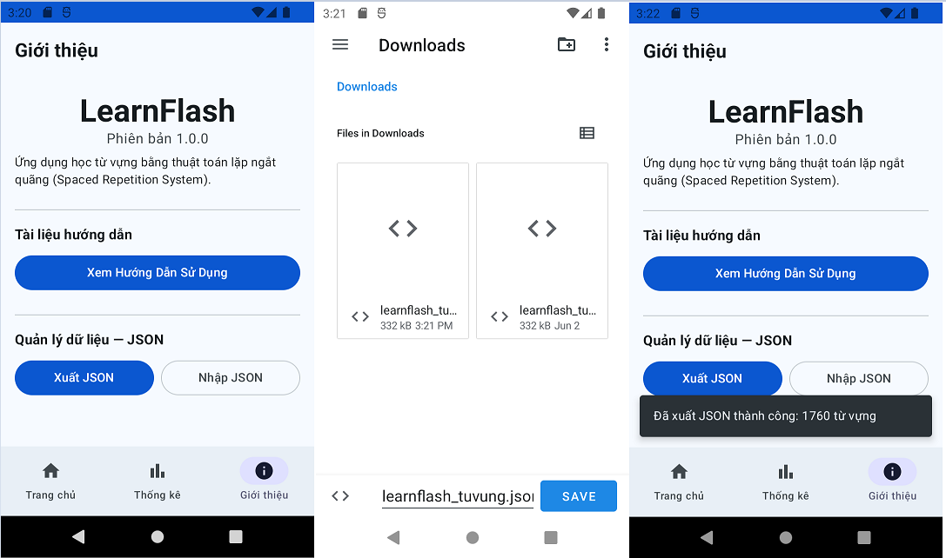
Hình 8. Thao tác Xuất dữ liệu JSON
8.2. Nhập dữ liệu và Cơ chế Đối soát
• Chuyển sang tab Giới thiệu từ thanh điều hướng dưới cùng.
• Nhấn vào nút "Nhập JSON". Chọn tệp .json hợp lệ từ thiết bị.
• Ứng dụng kiểm tra và hiển thị hộp thoại xác nhận gồm 3 chế độ nạp:
1. Chỉ thêm từ mới: Chỉ chèn các từ khóa chưa có trên máy, giữ nguyên tiến trình học cũ.
2. Cập nhật đè từ trùng: Ghi đè thông tin nghĩa, loại từ của từ trùng nhưng giữ nguyên cấp độ SRS.
3. Thay thế toàn bộ: Xóa sạch dữ liệu cũ trong máy và nạp lại toàn bộ dữ liệu từ tệp JSON.
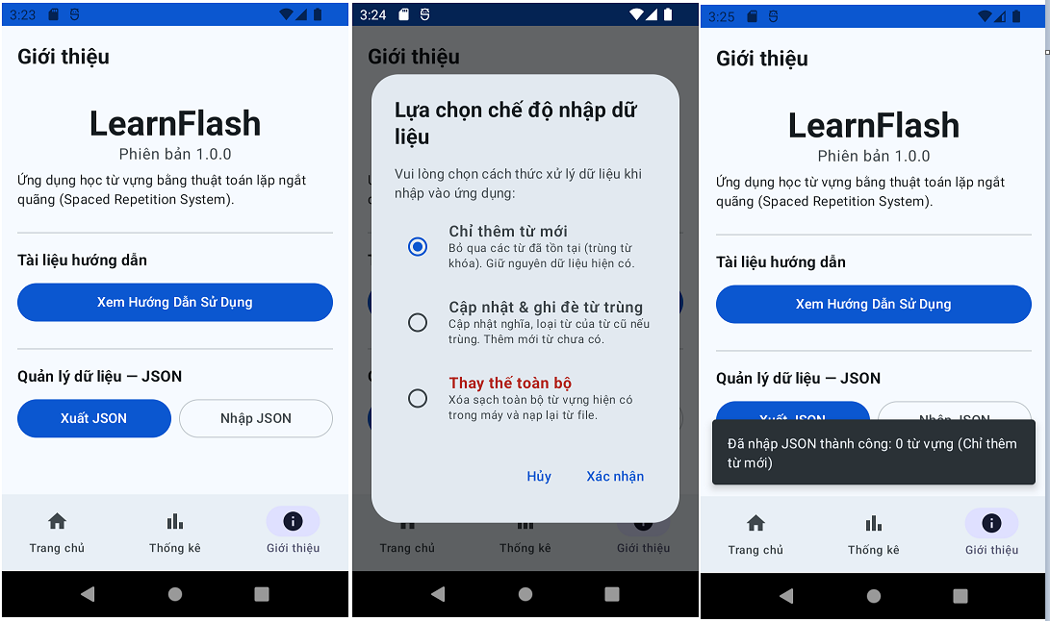
Hình 9 Thao tác Nhập dữ liệu JSON
Cơ chế đối soát danh mục thông minh: Khi chèn từ vựng, nếu trường danh mục rỗng, từ được gán vào danh mục "Chung" (mac_dinh). Nếu danh mục trong file chưa có trên máy, ứng dụng tự động tạo mới danh mục đó và đồng bộ lên đám mây.
9. Cài đặt ứng dụng
9.1 Giao diện tối (Dark Mode)
Bật công tắc "Chế độ tối": giao diện chuyển sang tông xám đen dịu mắt, giúp bảo vệ thị lực khi học vào ban đêm.
9.2 Mục tiêu học tập
Thiết lập số lượng từ mục tiêu cần ôn hàng ngày. Giá trị này được lưu qua Jetpack DataStore và hiển thị dưới dạng thanh tiến trình nổi bật ở góc trên cùng của màn hình Thống kê.
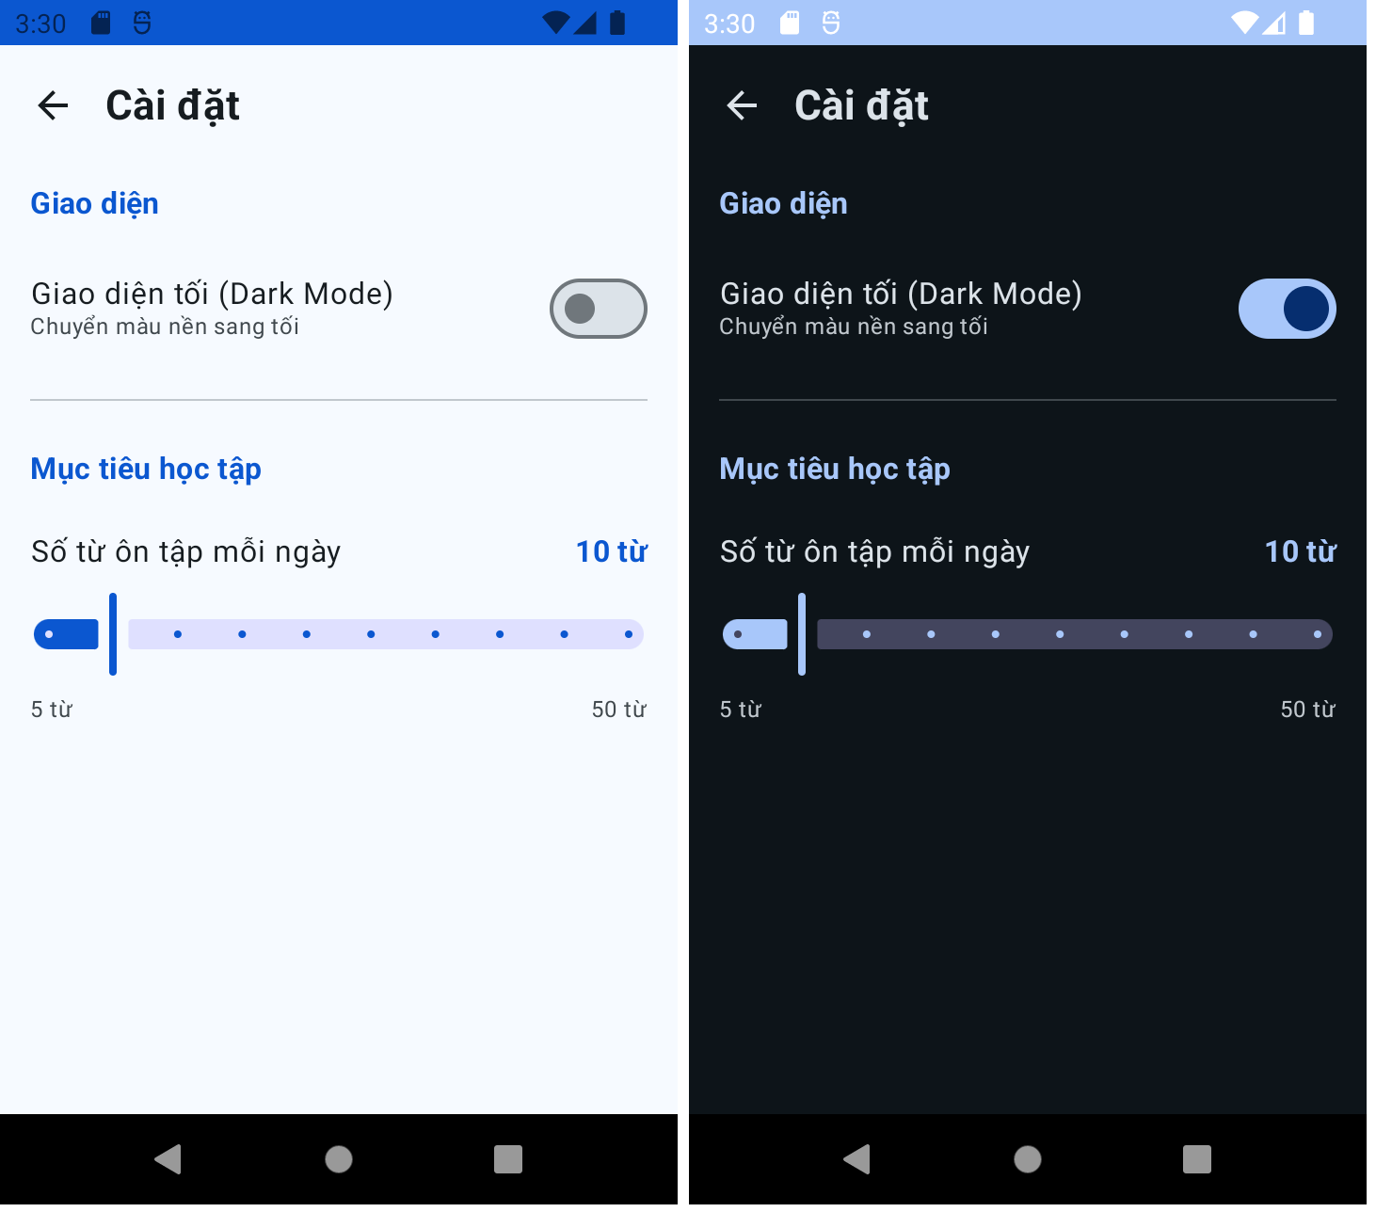
Hình 10. Giao diện màn hình Cài đặt
10. Các câu hỏi thường gặp?
H: Không tra cứu được phiên âm và nghĩa dịch tự động?
Đ: Hãy kiểm tra lại kết nối mạng Internet của thiết bị kiểm thử. Tính năng này hoạt động bằng cách gọi API trực tuyến. Trong trường hợp API bên ngoài bị quá tải hoặc phản hồi chậm, bạn hoàn toàn có thể tự gõ tay các thông tin nghĩa dịch, phiên âm, từ loại rồi nhấn Lưu.
H: Dữ liệu học tập có tự động đồng bộ khi đổi sang thiết bị khác không?
Đ: Hiện tại, do ứng dụng đang ở giai đoạn phát triển và chưa tích hợp hệ thống quản lý tài khoản người dùng trực tuyến, toàn bộ dữ liệu tiến trình học tập được lưu trữ hoàn toàn cục bộ trong Room Database của máy. Để chuyển dữ liệu sang thiết bị mới, bạn có thể chuyển sang tab Giới thiệu, chọn "Xuất JSON" trên máy cũ, sao chép tệp tin JSON này sang máy mới và chọn "Nhập JSON".
H: Tại sao hệ thống báo lỗi và không cho phép xóa danh mục tự tạo?
Đ: Để bảo vệ an toàn dữ liệu và tránh việc vô tình làm mất từ vựng của người học, ứng dụng được thiết kế chặn thao tác xóa nếu danh mục đó vẫn còn chứa từ vựng bên trong. Bạn cần xóa hết các từ vựng thuộc danh mục đó trước, sau khi danh mục hoàn toàn trống rỗng thì mới có thể tiến hành xóa.
H: Làm thế nào để đặt lại kết quả ôn tập (reset tiến trình học) của một từ?
Đ: Để đưa tiến trình ghi nhớ của một từ vựng về trạng thái ban đầu, trong phiên ôn tập Flashcard chứa từ đó, bạn hãy chọn nút đánh giá là "Chưa nhớ". Thuật toán SRS sẽ lập tức đưa cấp độ SRS của từ về 0 để bạn học lại từ đầu. Hiện tại ứng dụng chưa hỗ trợ nút reset tiến trình học trực tiếp trong màn hình chi tiết chỉnh sửa từ vựng.

